Тиждень культури здорового харчування
у Вовчинецькій ЗШ І-І ст. 2016-2017 н.р.

Урок-гра «Знайди овочі та фрукти» 1 клас Яцук Л.Р., Гуламирян І.Г.

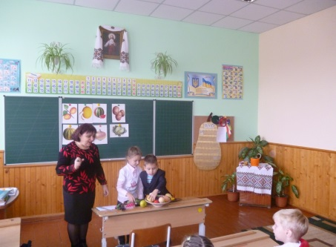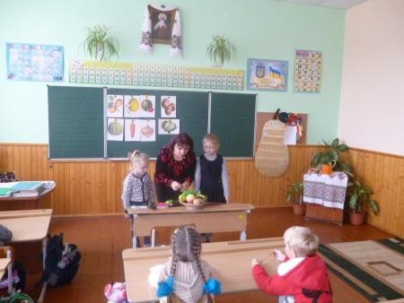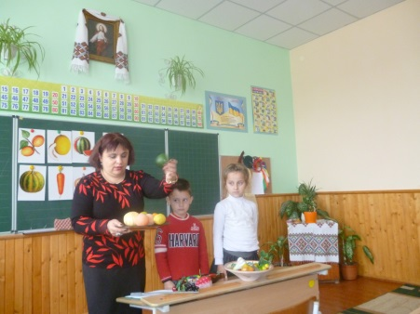

Година спілкування «Чи снідав Ти?» 3 клас Шаран М.В., Гуламирян І.Г.

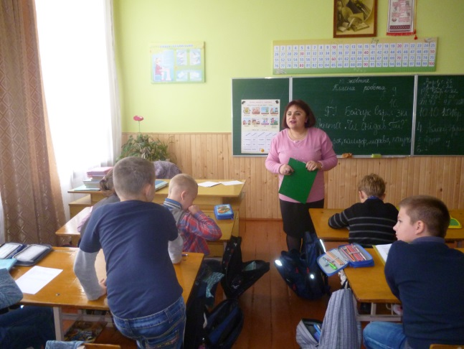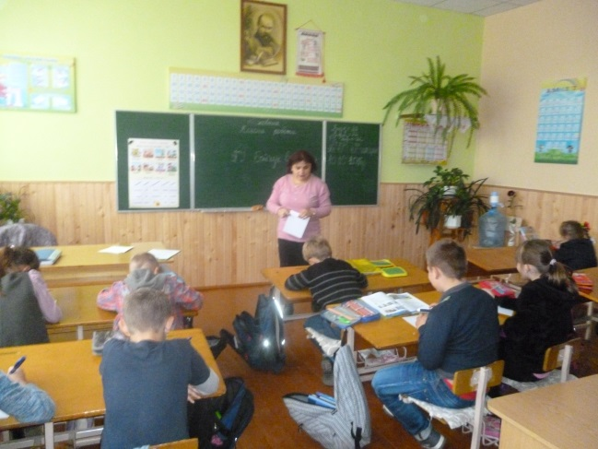

Виховна година «Українські страви» 4 клас Яцук О.Я., Гуламирян І.Г.

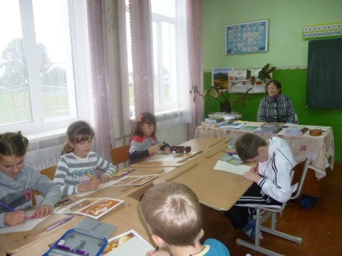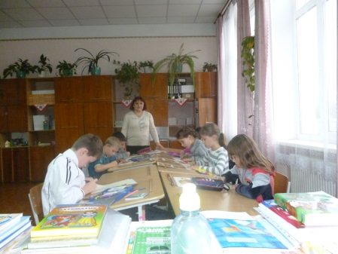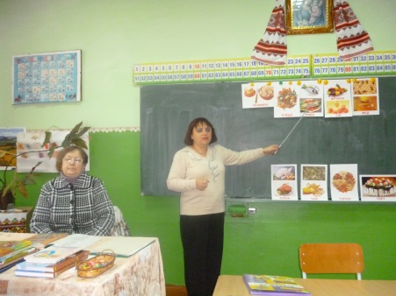

Літературна вікторина «Вітаміни у казках та загадках» 5 клас
Горєлов О.А., Гуламирян І.Г.

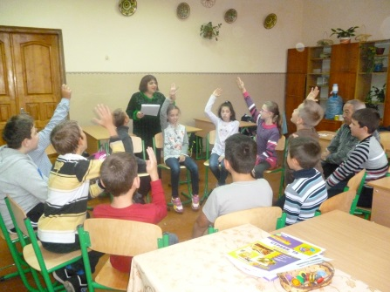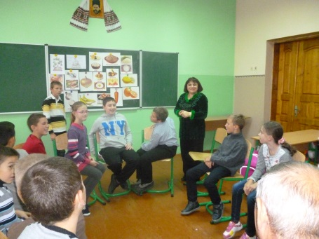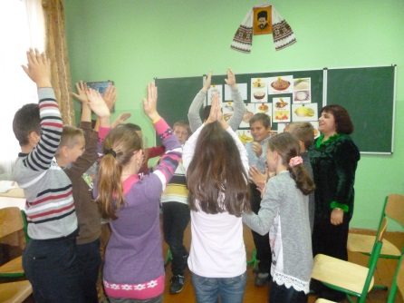

Майстер-клас «Українські смаколики» 9 клас Рущак О.М., Гуламирян І.Г.

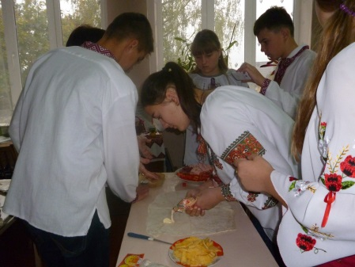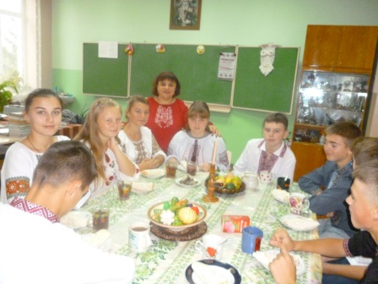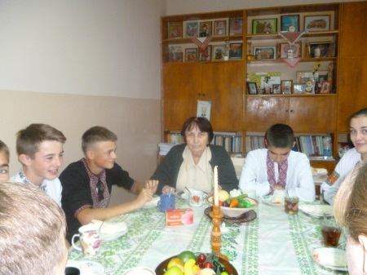

Анкетування Виставка малюнків
«Харчування у школі» 4-8 класи «Українські страви» 4 клас

